TRADITIONAL WISDOM
老中医不外传的晨起3件事
坚持30天，气血翻涌脸色红润
晨起黄金十分钟，做对三件事，胜过吃补药

▲ 晨起养生，从细节开始
· · ·
中医认为，早晨是人体阳气生发的最佳时机。"一日之计在于晨"，晨起后的第一个小时，被称为"黄金养生期"。这段时间做对了，一整天都精神饱满、神清气爽；做错了，不仅浪费了大好时机，还可能伤害身体，日积月累就会影响健康，让整个人看起来无精打采。
我的中医师傅今年八十岁了，面色红润、步履矫健，看上去比实际年龄年轻二十岁。他告诉我，自己几十年如一日坚持的晨起习惯，就是最大的养生秘诀。不需要昂贵的补品，也不需要复杂的功法，只需要在清晨的十分钟里，做对三件事，就能让身体气血充盈、百病不侵。
今天，就把这3个晨起养生方法分享给大家。坚持30天，你会发现自己的气血明显改善了，脸色也变得红润有光泽，整个人精神焕发，连睡眠质量都会提升。这些方法看似简单，却蕴含着中医千年的养生智慧，值得每一个人用心实践。


01 / 醒来后先"赖床"3分钟

很多人一听"赖床"就觉得是坏习惯，是父母从小纠正的行为。但从中医养生角度来说，早晨醒来后不要急着起身，而是在床上"赖"上3分钟，是对身体最好的保护，也是对心脑血管最温柔的呵护。
为什么这么说呢？因为人在睡眠时，心跳减慢、血压下降、血液流动变缓。如果醒来后立即起身，血液来不及迅速回流到大脑，容易出现头晕、眼花甚至晕厥的情况。尤其是对于中老年人和低血压人群，这个动作非常危险，医学上称为"体位性低血压"。很多心脑血管意外都发生在清晨，起床太急是重要诱因。
中医讲"阳气生于晨"，早晨是阳气刚刚升发的时候，如果猛然起身，会打乱阳气的生发节奏，长期如此容易导致气血紊乱、头晕耳鸣、心悸失眠等问题。很多老年人清晨跌倒，就是因为起床太急导致的，一次跌倒可能引发骨折等严重后果，给家庭带来沉重负担。
正确的做法是：醒来后，先躺在床上，做三个深呼吸，让意识慢慢清醒。然后慢慢侧身，用手撑住床沿，缓缓坐起来。坐在床边再休息一分钟，等身体完全适应后，再站起来活动。这3分钟的缓冲，能有效预防心脑血管意外，给身体和阳气一个平稳过渡的时间。别小看这3分钟，它可能是你一天中最值得的投资。
✿ 这3分钟的"赖床"，是给身体一个缓冲的时间，让气血平稳过渡。

· · ·
02 / 喝一杯"阴阳水"，清理肠胃

晨起第一杯水，是中医养生中非常重要的一环。但很多人不知道，这杯水的温度和喝法，也是有讲究的。喝对了，润肠通便、排毒养颜；喝错了，反而伤害脾胃，得不偿失。
中医师傅教我的方法叫做"阴阳水"。具体做法是：取一杯温开水（约40度），加入一小勺蜂蜜，搅拌均匀后慢慢喝下。也可以加入一片新鲜柠檬，增加维生素C的摄入，帮助美白肌肤、增强免疫力，还能让水的口感更加清新。水温以嘴唇感觉温热但不烫为宜，这样既能温润肠胃，又不会烫伤食道黏膜。
为什么是温水而不是凉水？因为早晨人体的阳气刚刚开始生发，此时喝凉水会伤害脾胃的阳气，导致脾胃虚寒、消化不良、腹痛腹泻。而温水既能补充水分，又不会刺激肠胃，是最温和的选择。长期喝温水的人，脾胃功能普遍更好，脸色也更红润，整个人看起来气色完全不同。
加入蜂蜜的作用更大。蜂蜜性平味甘，具有润肠通便、补中润燥的功效。早晨空腹喝一杯蜂蜜水，可以帮助清理肠道内的宿便和毒素，促进肠胃蠕动，让身体从内到外都清爽起来。很多便秘的人，坚持喝阴阳水后都有明显改善，皮肤也变得更加光滑细腻，比涂昂贵的护肤品还管用。
需要注意的是，蜂蜜水要用40度以下的温水冲泡，不能用开水，否则会破坏蜂蜜中的活性酶和营养成分。水量建议在200-300毫升，不宜过多，以免稀释胃液影响早餐消化。水温以不烫嘴为宜，慢慢小口喝下效果最好，让温水顺着食道缓缓流入胃里，感受那股暖流滋润全身。
✿ 晨起一杯阴阳水，等于给肠胃做了一次温柔的"清洁"。
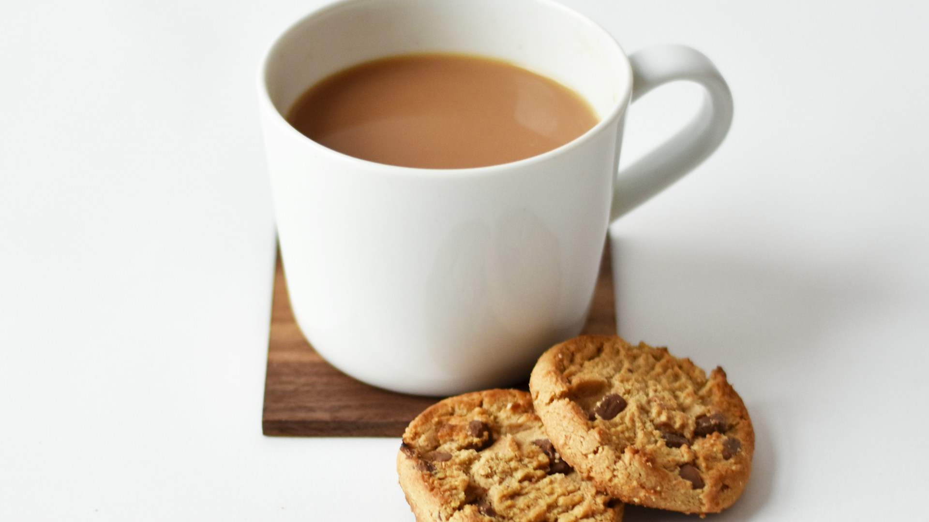

· · ·
03 / 梳头百下，疏通经络

"头为诸阳之会"，人体的十二经脉和奇经八脉，大多汇聚于头部。早晨梳头，是中医养生中一个被严重低估的好习惯，简单却功效卓著，几乎零成本却收益巨大。一把梳子，胜过千金补药。
我的中医师傅每天坚持晨起梳头一百下，已经坚持了五十多年。他说，这个简单的动作，比吃任何补品都管用。八十岁高龄还能保持清晰的思维和旺盛的精力，梳头功不可没。很多来找他看病的患者，他第一句话就问：你每天早上梳头吗？如果答案是否定的，他就会摇头叹气。
梳头的好处太多了。首先，它可以刺激头部的穴位和经络，促进头部的血液循环。头部有百会、风池、太阳、四神聪等重要穴位，梳头时对这些穴位的刺激，相当于一次免费的头部按摩。中医讲"气血不通则痛"，很多头痛、头晕、偏头痛的问题，其实都是因为头部气血不畅引起的。每天坚持梳头，可以有效预防和缓解这些问题，比吃止痛药更安全有效。
其次，梳头还能帮助提神醒脑。早晨刚起床时，很多人还是昏昏沉沉的。梳头可以刺激大脑皮层，加速血液流向大脑，让人快速清醒过来，比喝咖啡还管用，而且没有任何副作用。长期坚持，还能改善记忆力和注意力，对预防老年痴呆也有一定帮助。很多脑力劳动者反馈，坚持梳头后工作效率明显提高了。
此外，经常梳头还能滋养头发。梳头时可以促进头皮的血液循环，为毛囊提供更多的营养，有助于减少脱发、改善发质。很多头发稀少、发质干枯的人，坚持梳头一段时间后，头发都会明显变得浓密有光泽。中医讲"发为血之余"，气血充足，头发自然茂盛。女性朋友坚持梳头，还能改善面部气色，让脸色更加红润，省去腮红的步骤。
正确做法是：用木质或牛角梳子，从前额开始，顺着头发的生长方向，缓慢梳理到后脑勺。力度适中，以头皮微微发热为宜。左右两侧各梳50下，总共100下。时间控制在3-5分钟，梳完后用手掌轻轻按摩头皮30秒，效果更佳。如果有条件，可以在梳头前先用双手搓热，然后覆盖在眼睛上热敷一下，对缓解眼疲劳也有帮助，特别适合长期看电脑的上班族。
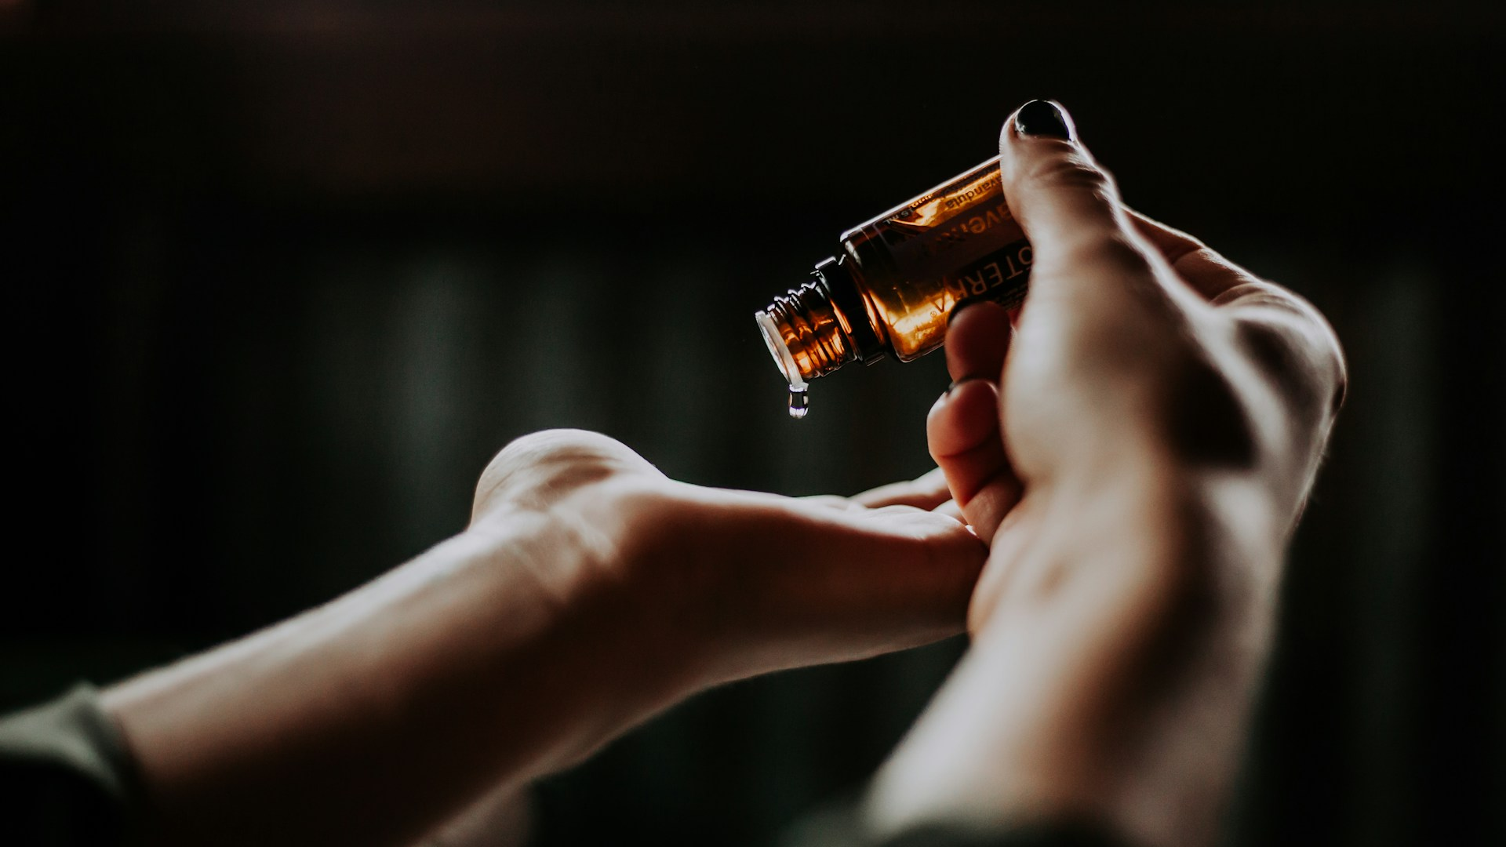
✿ 梳头百下，看似简单的动作，却是疏通经络、调和气血的绝佳方法。

· · ·
04 / 写在最后

这三个晨起养生方法，看起来都很简单，但坚持做起来却不容易。师傅说，养生从来不是靠吃多少补品、做多少运动，而是靠日复一日的坚持。简单的事情重复做，就是不简单；平凡的事情坚持做，就是不平凡。世间最怕的就是"坚持"二字，也最美的就是坚持后的蜕变。
"赖床"3分钟，是给身体一个缓冲；一杯阴阳水，是给肠胃一次清洁；梳头百下，是给经络一次疏通。这三件事加在一起，用不了十分钟，却能让你的气血运行更加顺畅，脸色更加红润，整个人从里到外都焕发出健康的光彩。投资这十分钟，收获的可能是十年的健康。
建议你从今天开始，坚持30天。30天后，你会发现自己的睡眠质量改善了，白天的精力更充沛了，连身边的人都会夸你气色变好了。养生，从来不是一蹴而就的事情。它藏在每一个清晨的十分钟里，藏在每一天的坚持里，藏在每一个细节的用心之中。
愿你从明天早晨开始，给自己一个健康的起点。不要小看这十分钟，日积月累，它会给你带来意想不到的改变。当坚持成为一种习惯，健康就会成为一种常态。愿你每一天都从从容容开始，健健康康度过。坚持30天，遇见更好的自己。健康不是终点，而是一场漫长的旅程，愿你每一步都走得踏实而坚定。从明天起，做一个养生的人，早睡早起，顺时而养。加油！。早安
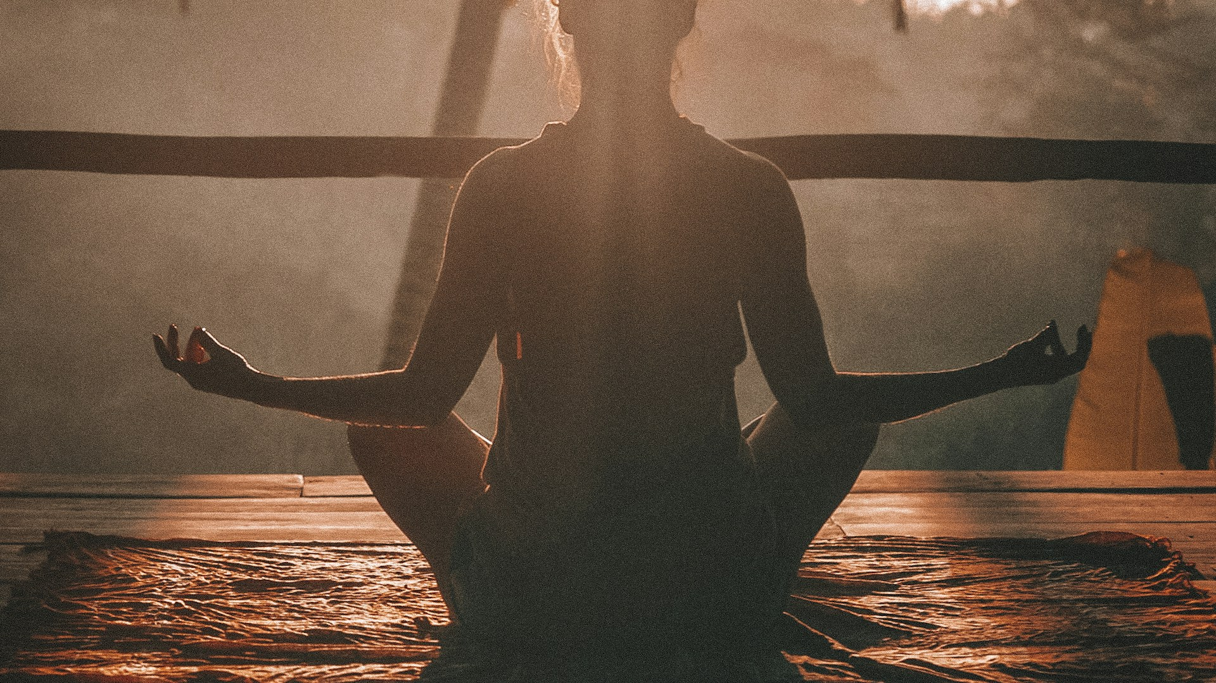

#养生 #中医 #晨起养生 #气血调理

